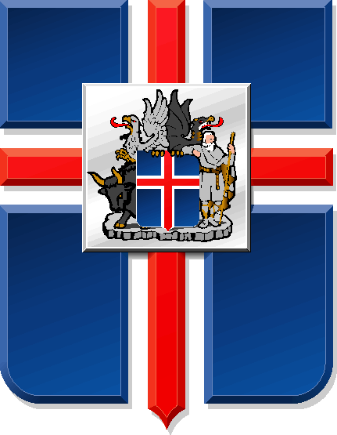

Frá skrifstofu forseta Íslands

Við hátíðlega athöfn á Bessastöðum í dag, 27. ágúst 2008, sæmdi forseti Íslands sautján Íslendinga heiðursmerki hinnar íslensku fálkaorðu.
Þeir eru:
- Alexander Petersson handknattleiksmaður, riddarakross fyrir afrek í íþróttum
- Arnór Atlason handknattleiksmaður, riddarakross fyrir afrek í íþróttum
- Ásgeir Örn Hallgrímsson handknattleiksmaður, riddarakross fyrir afrek í íþróttum
- Björgvin Páll Gústavsson handknattleiksmaður, riddarakross fyrir afrek í íþróttum
- Einar Þorvarðarson framkvæmdastjóri Handknattleikssambands Íslands, riddarakross fyrir forystu í íslenskum handbolta
- Guðjón Valur Sigurðsson handknattleiksmaður, riddarakross fyrir afrek í íþróttum
- Guðmundur Þórður Guðmundsson landsliðsþjálfari, stórriddarakross fyrir framlag til afreksíþrótta
- Guðmundur Ágúst Ingvarsson formaður Handknattleiks-sambands Íslands, stórriddarakross fyrir forystu í íslenskum handbolta
- Hreiðar Levy Guðmundsson handknattleiksmaður, riddarakross fyrir afrek í íþróttum
- Ingimundur Ingimundarson handknattleiksmaður, riddarakross fyrir afrek í íþróttum
- Logi Geirsson handknattleiksmaður, riddarakross fyrir afrek í íþróttum
- Ólafur Stefánsson handknattleiksmaður, stórriddarakross fyrir afrek í íþróttum
- Róbert Gunnarsson handknattleiksmaður, riddarakross fyrir afrek í íþróttum
- Sigfús Sigurðsson handknattleiksmaður, riddarakross fyrir afrek í íþróttum
- Snorri Steinn Guðjónsson handknattleiksmaður, riddarakross fyrir afrek í íþróttum
- Sturla Ásgeirsson handknattleiksmaður, riddarakross fyrir afrek í íþróttum
- Sverre Andreas Jakobsson handknattleiksmaður, riddarakross fyrir afrek í íþróttum

